SardoNat - die Naturgefahren-Plattform des Welterbe Sardona

Erdbeben in den Welterbe-Kantonen Glarus, St. Gallen und Graubünden
Grundwissen zum Thema Erdbeben

1. Die Entstehung von Erdbeben
2. Die Stärke eines Erdbebens
3. Die Auswirkungen von Erdbeben
4. Erdbeben in unserem Lebensraum
5. Welche Auswirkungen haben Erdbeben bezüglich anderen Naturgefahren?

Das könnte dich auch interessieren:
Videos zum Thema Erdbeben
Erdbeben in der Geschichte der Kantone Glarus, St. Gallen und Graubünden
zukünftige Erdbeben in unserem Lebensraum
Literatur zum Thema Erdbeben

1. Die Entstehung von Erdbeben

Warum gibt es Erdbeben? Wie entsteht ein Erdbeben?

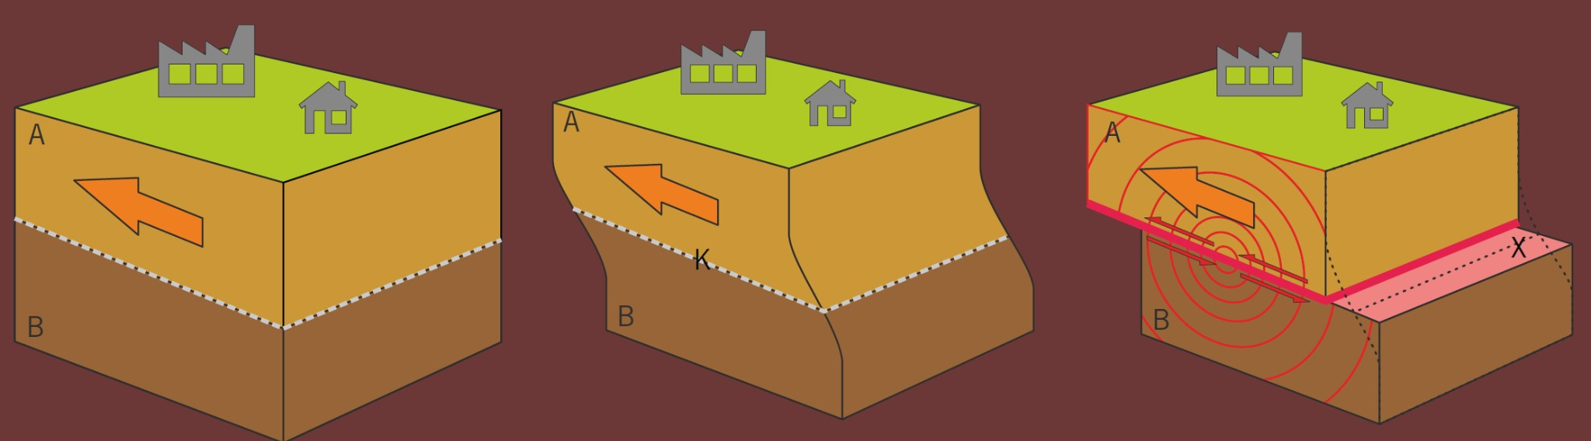

Im Alpenraum führt die Kollision der Afrikanischen und Eurasischen Platten zu grossräumig wirkenden Kräften. Diese bewirken, dass sich im Untergrund Felsmassen relativ zueinander bewegen.

In diesem (sehr stark vereinfachten) Beispiel bewirken die Kräfte, dass sich Felsmasse A in Pfeilrichtung über Felsmasse B schiebt (Abbildung links).

Mittlere Abbildung: Im Kontaktbereich (K) der beiden Felsmassen findet jedoch kaum Bewegung statt. Aus diesem Grund werden A und B deformiert. Dabei baut sich im Gestein Spannung auf.

Abbildung rechts: Irgendwann ist die zwischen A und B aufgebaute Spannung so gross, dass es entlang der Bruchfläche X zu einer plötzlichen, ruckartigen Bewegung zwischen den beiden Felsmassen kommt. Durch diese Bewegung wird die Spannung zwischen A und B gelöst und entsprechend Energie freigesetzt. Ein grosser Teil dieser Energie breitet sich von der Bruchfläche X als Erdbebenwellen in den umgebenden Untergrund aus.

Begriffe, die man kennen muss
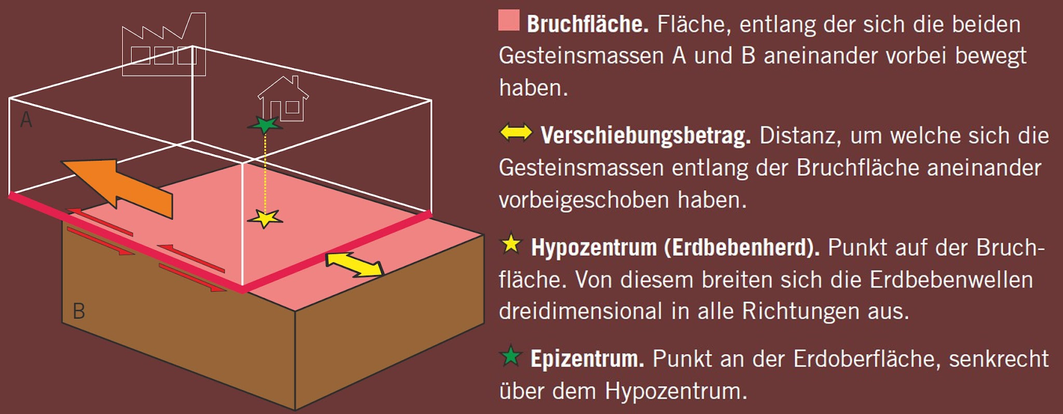

Was ist ein Hypozentrum?
Das Hypozentrum ist im Untergrund. Vom Hypozentrum aus breiten sich die Erdbebenwellen in alle Richtungen aus. Das Hypozentrum liegt auf der Bruchfläche. Es wird auch Erdbebenherd genannt.

Was ist ein Epizentrum?
Das Epizentrum ist ein Punkt auf der Erdoberfläche. Dieser Punkt befindet sich genau über dem Hypozentrum (Erdbebenherd).

2. Die Stärke eines Erdbebens

Wie wird die Stärke eines Erdbebens angegeben?
Die Stärke eines Erdbebens wird mit der Magnitude angegeben. Die Magnitude ist ein Mass für die durch das Beben freigesetzte Energie. Je grösser die Magnitude, desto grösser die Energie, die im Hypozentrum (Erdbebenherd) freigesetzt wurde. Je grösser die Magnitude, desto stärker die Bodenbewegungen, die durch das Erdbeben entstehen.

Wie hängen der Magnitudenwert und die Energie zusammen?
Bei jeder Erhöhung des Magnitudenwertes um 0.2 verdoppelt sich die Energie eines Erdbebens. Konkrete Beispiele:
> Ein Beben der Magnitude 3.4 ist ungefähr doppelt so stark wie ein Beben der Magnitude 3.2.
> Ein Beben der Magnitude 3.6 ist ungefähr viermal (2 mal 2) so stark wie ein Beben der Magnitude 3.2.
> Ein Beben der Magnitude 3.8 ist ungefähr achtmal (2 mal 2 mal 2) so stark wie ein Beben der Magnitude 3.2.

Ein Anstieg um eine Magnitude bedeutet ungefähr eine Verdreissigfachung der Energie. Konkrete Beispiele:
> Ein Beben der Magnitude 6 ist rund 30 mal stärker als ein Beben der Magnitude 5.
> Ein Beben der Magnitude 7 ist rund 900 mal (30 mal 30) stärker als ein Beben der Magnitude 5.
> Ein Beben der Magnitude 8 ist rund 27'000 mal (30 mal 30 mal 30) stärker als ein Beben der Magnitude 5.

Mehr zum Thema Magnitude auf der FAQ-WebSite des Schweizerischen Erdbebendienstes.

Wie wird die Magnitude bestimmt?
Die Magnitude wird in der Regel aufgrund von Aufzeichnungen (Seismogrammen) durch seismische Messgeräte (Seismometer) bestimmt.

Wie hängen Magnitude, Bruchfläche und Verschiebungsbetrag zusammen?
Je grösser die Bruchfläche und der Verschiebungsbetrag, desto grösser die Magnitude. Konkrete Beispiele:
> Die Bruchfläche eines Erdbebens mit einer Magnitude von 0.5 ist einige Quadratmeter gross.
> Bei einem Erdbeben der Magnitude 6.5 ist die Bruchfläche rund 30 km lang und hat eine Fläche von wenigen 100 km².
> Beim stärksten Erdbeben, das je aufgezeichnet wurde (Chile, 1960; Magnitude 9.5) war die Bruchfläche knapp 1'000 km lang und etwa 20 bis 50 km breit.

Ab welcher Magnitude ist ein Erdbeben spürbar?
Erdbeben werden ab Magnitude 3 verspürt. In der Nähe des Epizentrums werden sie manchmal schon ab Magnitude 2.5 verspürt.

Ab welcher Magnitude sind Schäden möglich?
> Ab einer Magnitude von ungefähr 4.5 bis 5.5 kommt es zu leichten Gebäudeschäden.
> Bei einer Bauweise, wie sie in der Schweiz üblich ist, sind Schäden an Gebäuden ab Magnitude von 5 möglich.
> Zerstörerische Schäden sind ab einer Magnitude von etwa 6 zu erwarten.

Welches ist das stärkste, je gemessene Erdbeben?
Das stärkste je gemessene Erdbeben ereignete sich 1960 in Chile. Es hatte eine Magnitude von 9.5.

Wie werden Erdbeben aufgezeichnet?
Früher mit Seismographen, heute mit Seismometern. In den Welterbe-Kantonen Graubünden, St.Gallen und Glarus zeichnet der Schweizerische Erdbebendienst mit den Seismometern des «Nationalen Netzwerks der Schweiz» nicht nur schwache und starke lokale, sondern auch mässige bis starke globale Erdbeben auf.
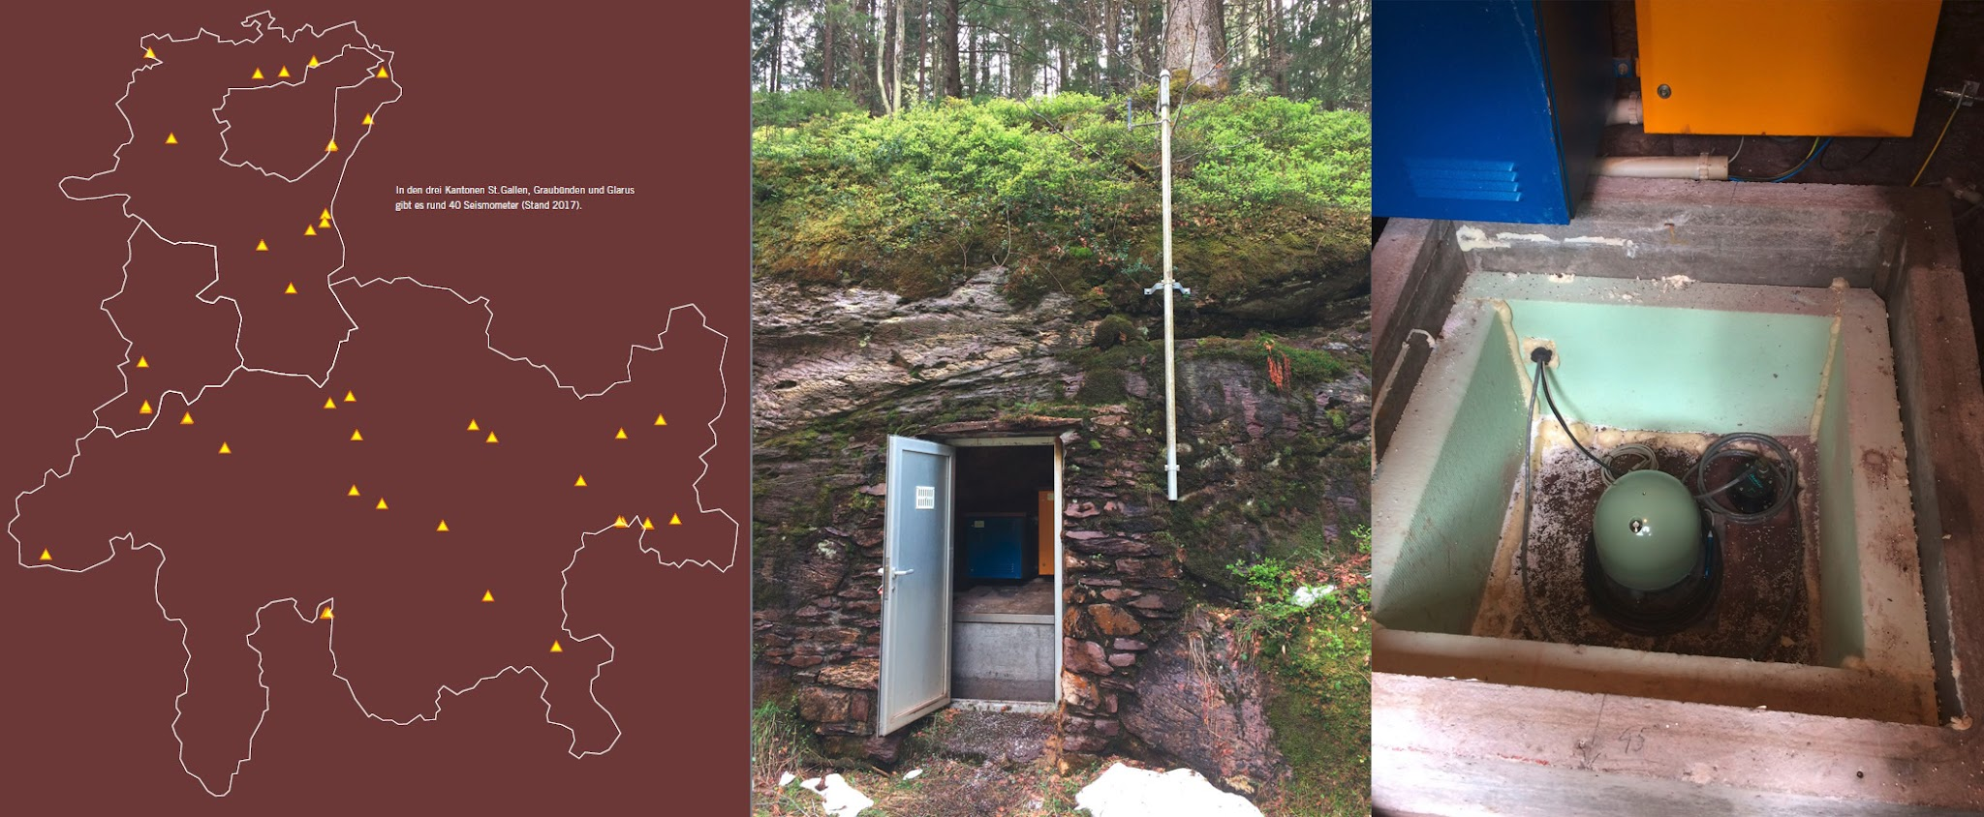

In den drei Kantonen St.Gallen, Graubünden und Glarus gibt es rund 40 Seismometer (Stand 2017, Bild links). Bild mitte / rechts: Das Breitband-Seismometer am Chapfensee SG. Foto / Quelle: Schweizerischer Erdbebendienst.

3. Die Auswirkungen von Erdbeben

Was ist die Intensität?
Die Intensität ist ein Mass für die Auswirkungen eines Erdbebens. Mit der Intensität wird angegeben, zu welchen Auswirkungen ein Erdbeben an einem bestimmten Punkt geführt hat. Mit der Intensität werden die Auswirkungen eines Erdbebens «gemessen».

Was ist die Intensitätsskala?
Mit der zwölfstufigen Intensitätsskala werden die Auswirkungen von Erdbeben auf Personen, Gebäude, Umwelt und Infrastrukturen in zwölf Einheiten eingeteilt. Oftmals wird zu einem Erdbeben nicht nur eine Magnitude angegeben, sondern auch eine Intensität (Beispiel: Wildhaus SG 1795, Magnitude 5.0, Intensität VII). Diese beschreibt die Auswirkungen des Erdbebens im Gebiet des Epizentrums (sogenannte «Epizentral-Intensität»).

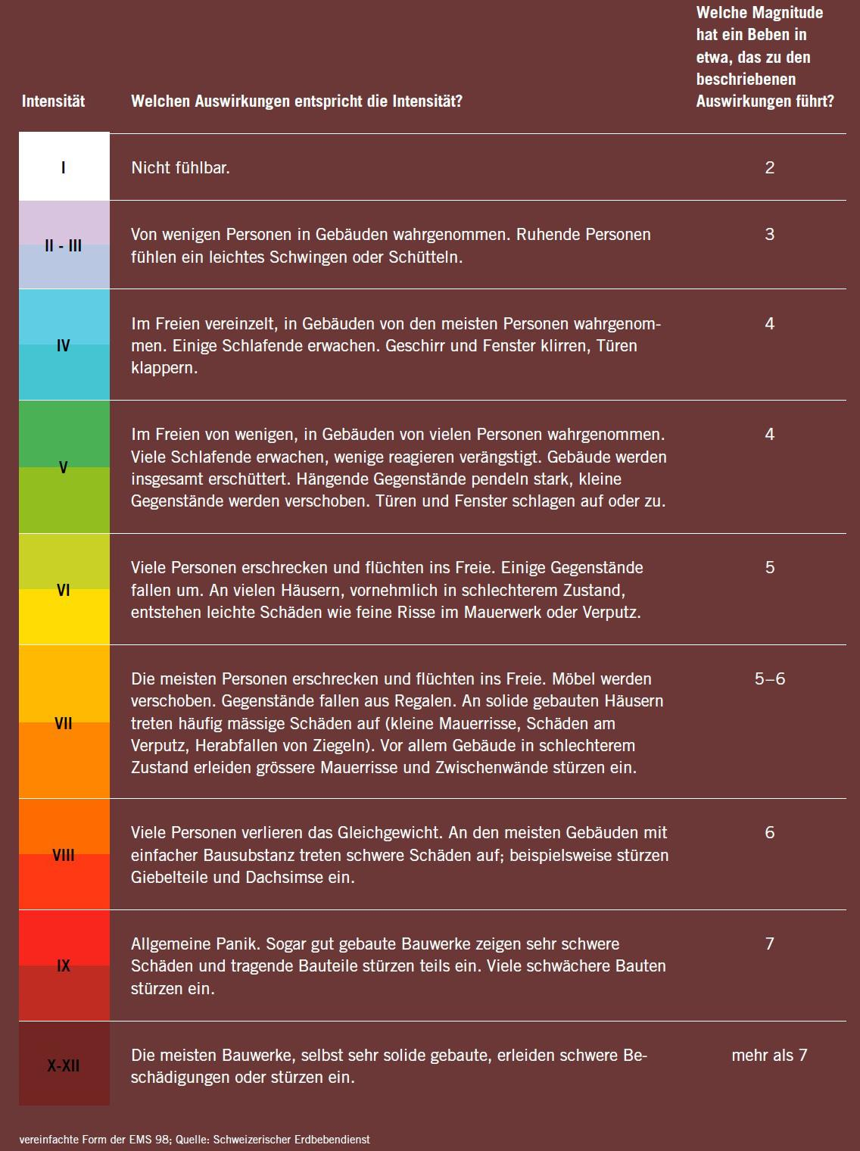
Die Intensitätsskala. Zur Skala auf Wikipedia

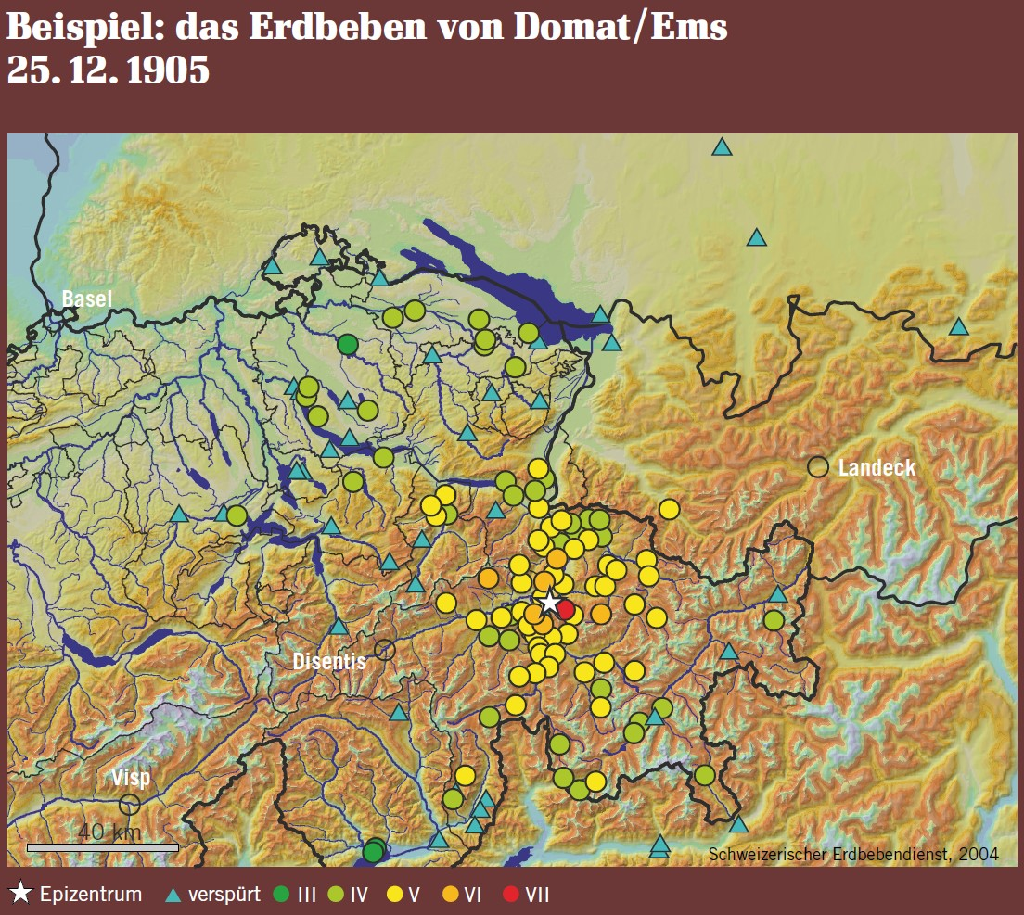
Beispiel: Das Erdbeben von Domat/Ems, 25. Dezember 1905, 18:05 Uhr (Magnitude 4.8). Diese Karte zeigt, wo das Beben zu Auswirkungen führte – und welche Intensität man den Auswirkungen zuordnete. So ordnete man beispielsweise den Auswirkungen in Churwalden Intensität VII zu; den Auswirkungen in Arosa, Felsberg, Flims Dorf, Paspels, Rothenbrunnen und Untervaz Intensität VI. Bild: SED

Wovon hängt die Intensität grundsätzlich ab?
Die Auswirkung eines Erdbebens an einem bestimmten Punkt an der Erdoberfläche hängt grundsätzlich davon ab, wie weit der Punkt vom Erdbebenherd (Hypozentrum) entfernt ist. Da das Epizentrum - der Punkt senkrecht über dem Hypozentrum - am wenigsten weit vom Hypozentrum entfernt ist, treten im Epizentralgebiet meistens auch die stärksten Auswirkungen auf.

In der Regel führen oberflächennahe Erdbeben zu grösseren Schäden als Beben in grösserer Tiefe. Bei Bauwerken (Gebäuden, Brücken usw.) hängen die Auswirkungen auch vom lokalen Untergrund und von der Bauweise ab.

4. Erdbeben in unserem Lebensraum

Warum gibt es in Europa Erdbeben?
Erdbeben in Europa sind im Wesentlichen eine Folge von Spannungen, die im Untergrund durch komplexe plattentektonische Bewegungen entstehen.
Die Eurasische Platte umfasst einen grossen Teil des europäischen und asiatischen Festlands. Sie bewegt sich relativ zu den benachbarten Platten im Süden (Afrikanische Platte), im Südwesten (Anatolische Mikroplatte) und im Westen (Nordamerikanische Platte). Darüber hinaus gibt es eine Reihe von Mikroplatten zwischen Europa und Afrika.
Die sechs Haupt-Erdbebenzonen in Europa sind:
> Griechenland (Afrikanische Platte)
> Türkei (Anatolische Mikroplatte)
> Island (Nordamerikanische Platte)
> Italien, Schweiz, Österreich, Slowenien, Deutschland und Frankreich (Adriatische Mikroplatte)
> Ungarn, Slowakei, Ukraine und der grösste Teil der Balkanhalbinsel (Panonische Tiefebene und umgebende Gebirge)
> Spanien und Portugal (Iberische Mikroplatte)

Was sind die Ursachen von Erdbeben in der Schweiz?
Die Entstehung der Alpen und die Erdbebenaktivität in der Schweiz sind eng miteinander verknüpft. Die Erdbeben, die wir in der Schweiz beobachten, entstehen grösstenteils deshalb, weil die europäische und die afrikanische Lithosphärenplatte aufeinanderprallen.

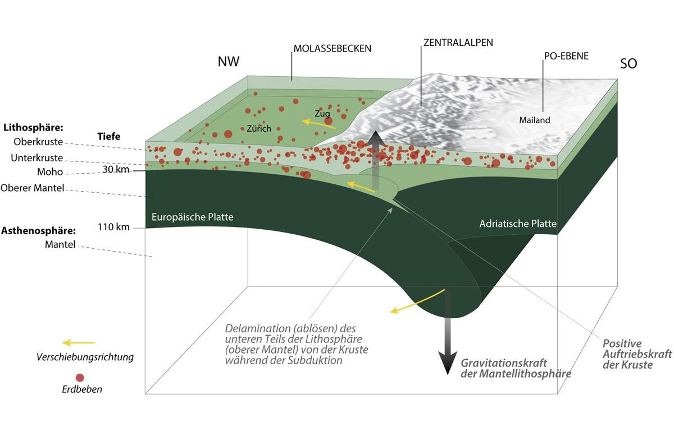
Plattenkollision im Gebiet der Alpen. Links die europäische Lithosphärenplatte, rechts die afrikanische Lithosphärenplatte. Rote Punkte: Erdbebenherde.

In welcher Tiefe entstehen Erdbeben in der Schweiz?
Erdbeben entstehen im nördlichen Vorland der Alpen bis in maximal 30 km Tiefe, südlich davon bis in maximal 15 bis 20 km Tiefe.

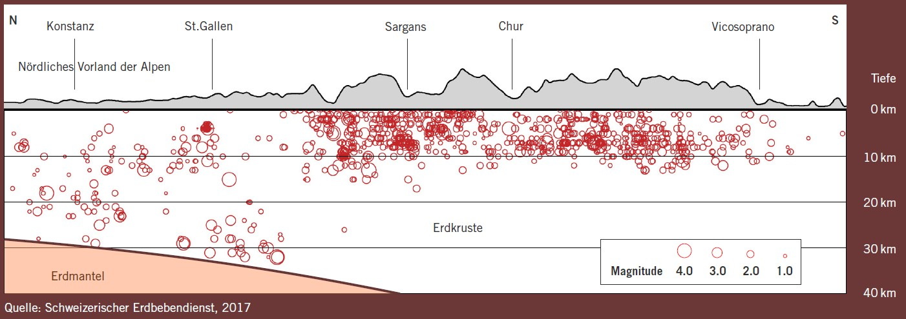
Diese Grafik zeigt einen 40 km tiefen Schnitt durch den Untergrund der Ostschweiz. Der Schnitt verläuft von Konstanz bis Vicosoprano. Rote Kreise: Erdbebenherde (Hypozentren).

Quellen / weiterführende Informationen
> WebSite des Schweizerischen Erdbebendienstes
> Naturgefahrenportal des Bundes

Literatur
> unvorherSehbar. Ausstellung des Schweizerischen Erdbebendienstes anlässlich seines 100-jährigen Bestehens 2014. download
> Markus Weidmann: Erdbeben in der Schweiz. Verlag Desertina, Chur, 2002.
> Monika Gisler, Markus Weidmann, Donat Fäh: Erdbeben in Graubünden: Vergangenheit, Gegenwart, Zukunft. Verlag Desertina, Chur, 2005.
> Wildi, Walter / Pfiffner, O. Adrian: Auf den Spuren folgenschwerer Naturereignisse in der Schweiz. Haupt Verlag, 2025

5. Welche Auswirkungen haben Erdbeben bezüglich anderer Naturgefahren?
Sie können ab einer gewissen Stärke zu folgenden Auswirkungen führen:
> Steinschlag
> Felssturz
> Bergsturz
> Rutschungen.

In der Videothek findest du mehrere Videos von Naturereignissen, welche durch Erdbeben ausgelöst wurden.

Ein stärkeres Erdbeben wirkt also beim Umgestalten und Vergehen unserer Landschaft mit, indem es an verschiedenen Orten eine Vielzahl von Massenbewegungen auslöst.

Erdbeben als Auslöser von Massenbewegungen
Gemäss der in Europa allgemein gültigen MSK-Skala treten Massenbewegungen in der Regel ab Intensität VII auf.

Seit 1850 ereigneten sich in der Schweiz rund 30 Beben mit einer Intensität grösser VII. Somit tritt in der Schweiz etwa alle fünf Jahre ein Beben auf, das als Sekundäreffekt Massenbewegungen (v.a. Stein- und Blockschlag, Felssturz, Rutschungen) auslösen kann.

Der lokale geologische Untergrund beeinflusst die Ausbreitung der seismischen Wellen und entsprechend die Stärke von Erschütterungen. Je nach Untergrund kann die Intensität von Erdbeben lokal bis zu ca. 1.5 Intensitätsstufen von der in Abhängigkeit der Distanz zum Epizentrum zu erwartenden Intensität abweichen. Somit kann auch ein schwächeres, von der Eintretenswahrscheinlichkeit her häufigeres Beben lokal zu Massenbewegungen führen - insbesondere dann, wenn ungünstige Randbedingungen vorliegen (zum Beispiel witterungsbedingt starke Bodensättigung oder hoher Wasserdruck in Klüften).

In den erdbebengefährdeten alpinen Regionen der Schweiz ist die Eintretenswahrscheinlichkeit von Massenbewegungen als Folge eines Bebens innerhalb der Zeitperiode einer Generation durchaus als gross zu bezeichnen.

Beispiele für durch Erdbeben ausgelöste Massenbewegungen sind Felsstürze während dem Erdbeben im Friaul, Italien, 1976. Auch der Bergsturz von Six-des-Eaux Froides (Wallis 1946) wurde wahrscheinlich durch zwei innert Tagesfrist aufeinanderfolgende Beben im Mittelwallis (MSK-Intensität VIII und VII) begünstigt.

1992 wurde eine alte Rutschung in Vaz-Obervaz GR n der Folge des Erdbebens von Vaz GR 1991 reaktiviert.

Quelle: Hans Rudolf Keusen et al.: Massenbewegungen und ihre geologische Beurteilung. Bull, angew. Geol. Vol.3 Nr. 1 11-28 Juli 1998 download

Steinschlag und Felsstürze, die in der Vergangenheit im Wallis durch Erdbeben ausgelöst wurden

Briger Anzeiger, 16. April 1924
Zürich, 15. April. Die auf Grund der Registrierung der schweizerischen Erdbebenwarte in Zürich mitgeteilten Angaben über die vermutliche Lage und die Intensität des heutigen Erdbebens haben sich völlig bestätigt durch Meldungen aus dem Wallis, wonach das Erdbeben in Brig, Visp und Zermatt am stärksten war, von Grad 8 der Erdbebenskala, mit allgemeinem Schrecken und sogar leichteren Beschädigungen von Bauwerken, Ablösung von Gipsdecken und Herunterstürzen von Kaminen.

Ueber das Erdbeben in Brig und Umgebung kann man berichten, dass dasselbe seit 1855 das heftigste war. Der Schreibende befand sich im Moment des Bebens in den Expeditionsräumen unter der Druckerei als ein fürchterliches Getöse uns in Panik versetzte. Ich dachte nichts anderes, als die grosse Schnellpresse auf der gerade die Auflage unseres Blattes lief, stürze samt Decke ein. Nichts von alledem. Erst in der Druckerei wurde ich gewahr, dass wir ein Erdbeben erlebt haben. Andernorts flüchteten die Leute aus den Häusern auf die Strassen, wo jene durch die herabstürzenden Kamine erst recht bedroht waren.

Auf den Stationsgebäuden der Furkabahn bis hinauf nach Reckingen blieb kein Kamin mehr ganz. In der Saltinaschlucht löste sich eine Steinlawine, die im Nu das enge Tal mit Staub ausfüllte. Abgesehen von einigen Rissen an Häusern und Decken, eingeschlagenen Dächern und zerbrochenen Porzellangeschirren ist kein grösserer Schaden angerichtet worden. In allen Orten zwischen Sitten und Gletsch sind die Stösse mehr oder weniger stark wahrgenommen worden.
der Bericht in e-newspaperarchives

Walliser Bote, 5. Februar 1946


der Bericht in e-newspaperarchives

Letzte Bearbeitung: 16.12.2025, markus weidmann

